义乌市中心医院关于危险品防爆柜和防腐托盘的
采购意向公告
为加强我院危险品同质化管理，我院拟采购危险品防爆柜一批。为明确采购需求，我院将于2021年2月23日下午14时在医院行政楼2楼209会议室组织供应商推介论证会（具体设备见清单），欢迎国内合格的供应商前来参加。
一、供应商资格要求
1.具有独立承担民事责任能力
2.具有良好的商业信誉和健全的财务会计制度
3.具有履行合同所必需的设备和专业技术能力
4.有依法缴纳税收和社会保障资金的良好记录
5.参加政府采购活动前三年内，在经营中没有重大违法记录
二、提交资料
1.技术响应材料
①提供公司相关资质（营业执照、生产/经营许可证）；
②法人代表授权书及身份证复印件；
③公司简介（销售业绩、资质、注册资金）；
④近二年所投产品业绩清单（浙江省内三级综合性医院以上合同，如有）；
⑤提供所投产品产品彩页，包括技术参数及配置清单（包括选配件）。
2.商务响应材料：商务报价表
3．技术与商务响应材料分开包装，技术响应材料一式三份，并密封盖章，报名的材料内容如失实，报名者承担一切责任后果。
三、报名时间及地点等
公告发布之日开始报名，上午8:00-11:30下午13：30-17:00 义乌市中心医院行政楼1楼105室采购招标中心（江东中路699号）何老师，0579-85208030。
四、样品提供 尺寸：2加仑
330mm长*330mm*330mm
颜色：黄色款式
数量：5个
备注：此款需提供样品

附件1.《危险品防爆柜采购清单》
附件2.《危险品防爆柜技术参数参考》

义乌市中心医院
2021年3月15日

附件1.《危险品防爆柜采购清单》
规格 | 颜色 | 数量 | 预算单价 | 预算总金额
2加仑 | 黄色 | 5 | 500 | 2500
4加仑 | 黄色 | 36 | 800 | 28800
12加仑 | 黄色 | 12 | 1100 | 13200
12加仑 | 蓝色 | 2 | 1100 | 2200
22加仑 | 黄色 | 2 | 2500 | 5000
22加仑 | 蓝色 | 2 | 2500 | 5000
45加仑 | 黄色 | 6 | 3000 | 18000
45加仑 | 蓝色 | 3 | 3000 | 9000
110加仑 | 黄色 | 1 | 5600 | 5600
pp耐酸碱托盘（22加仑尺寸） | 蓝色防腐柜使用款式 | 3 | 100 | 300
总计 |  |  |  | 89600

附件2：危险品防爆柜参数信息参考
尺寸：2加仑
330mm长*330mm*330mm
颜色：黄色款式
数量：5个
备注：此款需提供样品

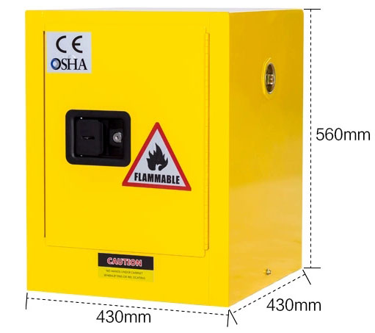
尺寸：4加仑
430mm长*430mm*560mm
颜色：黄色款式
数量：36个

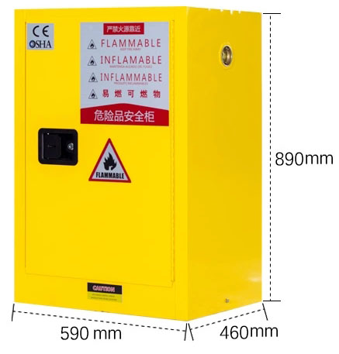
尺寸：12加仑
590mm长*460mm*890mm
颜色：黄色款式
数量：12个

尺寸：12加仑
颜色：蓝色款式
数量：2个

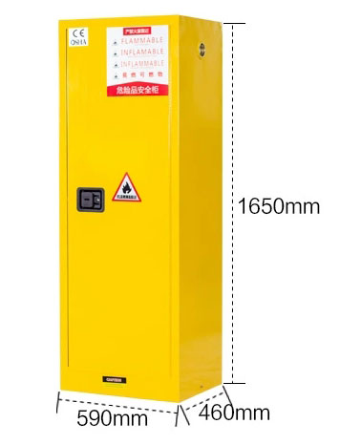
尺寸：22加仑
590mm长*460mm*1650mm
颜色：黄色款式
数量：2个

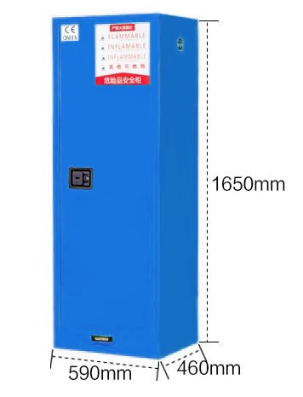
尺寸：22加仑
590mm长*460mm*1650mm
颜色：蓝色款式
数量：2个

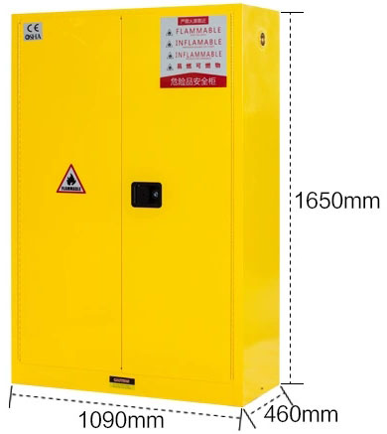
尺寸：45加仑
1090mm长*460mm*1650mm
颜色：黄色款式
数量：6个

尺寸：45加仑
颜色：蓝色款式
数量：3个
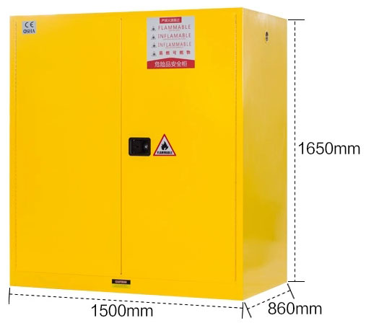

尺寸：110加仑
1500mm长*860mm*1650mm
颜色：黄色款式
数量：1个

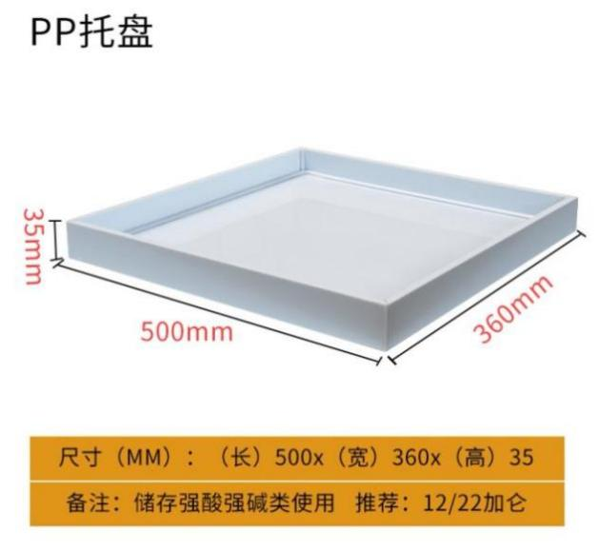
pp耐酸碱托盘（防腐柜使用）
尺寸：22加仑蓝色防腐柜使用托盘 500mm长*360mm宽*35mm
数量：3个

